PREFEITURA DE CORREIA PINTO
SECRETARIA DE EDUCAÇÃO
Av. TANCREDO NEVES, Nº 1879 – LOTEAMENTO FELIPE (0**49) 3243-1426

OBRAS EXECUTADAS NO PRIMEIRO SEMESTRE
SECRETARIA MUNICIPAL DE EDUCAÇÃO

CONSTRUÇÃO DO CEI PARAÍSO DA CRIANÇA
BAIRRO: PEREIRA ALVES 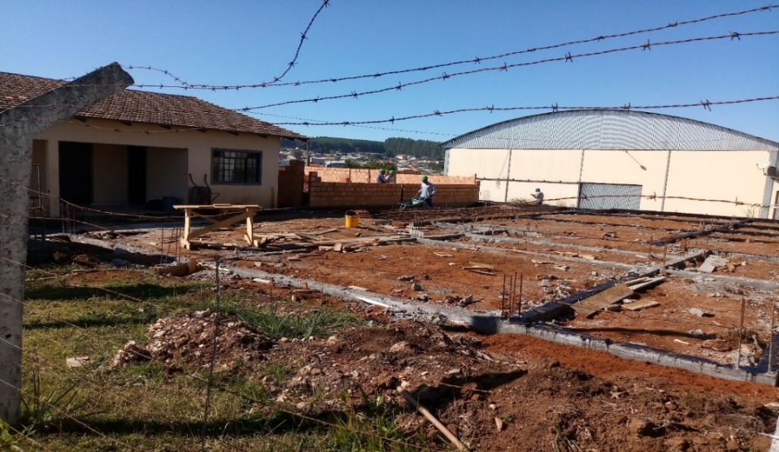
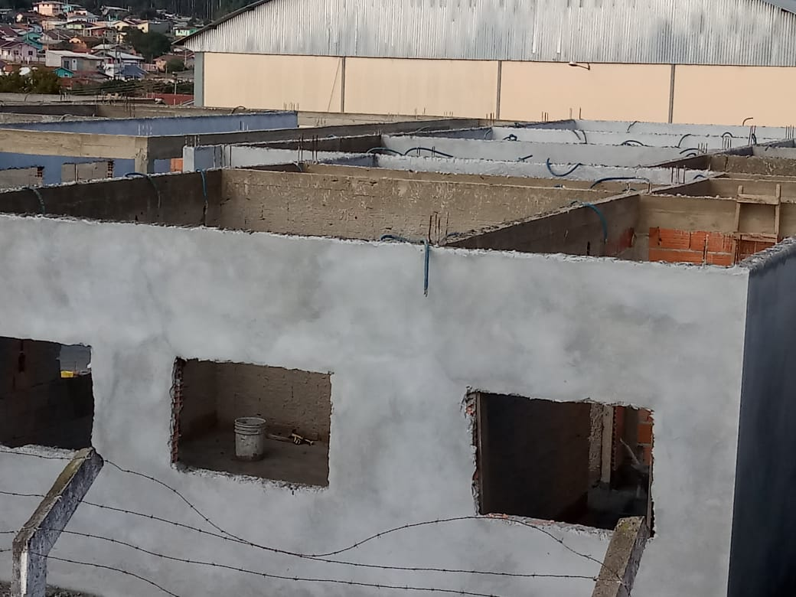

PREFEITURA DE CORREIA PINTO
SECRETARIA DE EDUCAÇÃO
Av. TANCREDO NEVES, Nº 1879 – LOTEAMENTO FELIPE (0**49) 3243-1426

REFORMA DO GEM LUIZ CLAUDIO MADRUGA
BAIRRO: PEREIRA ALVES
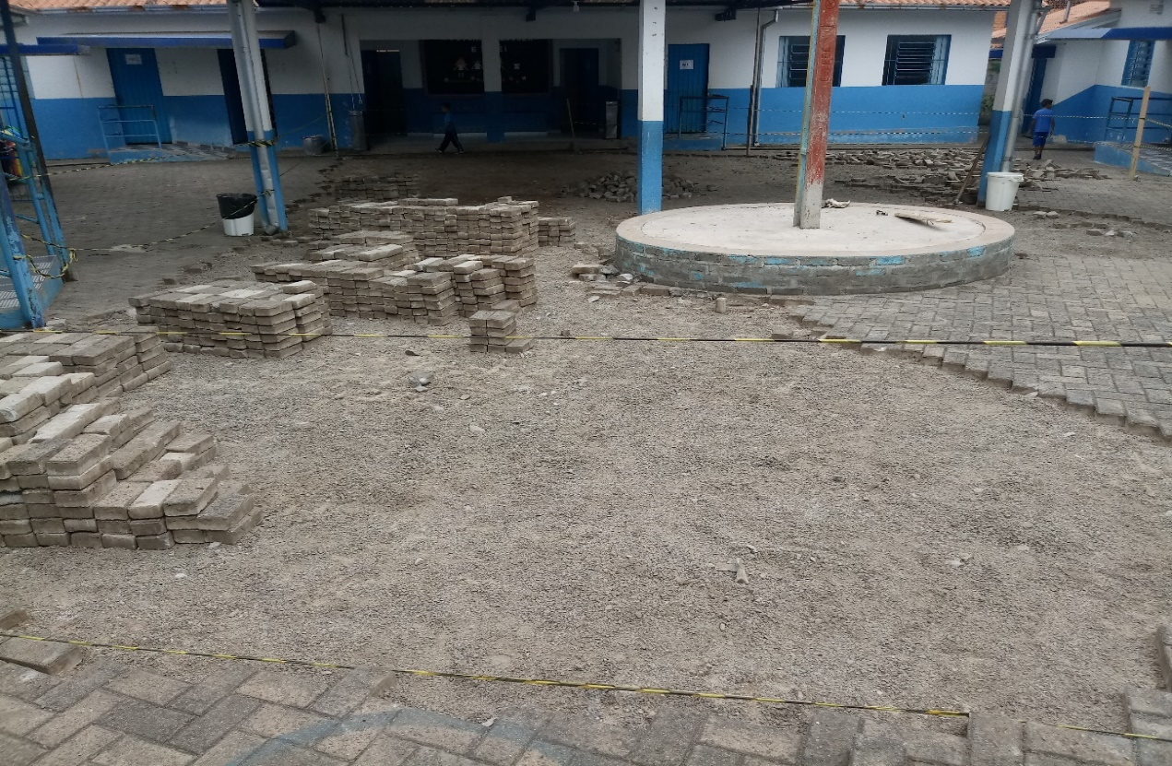
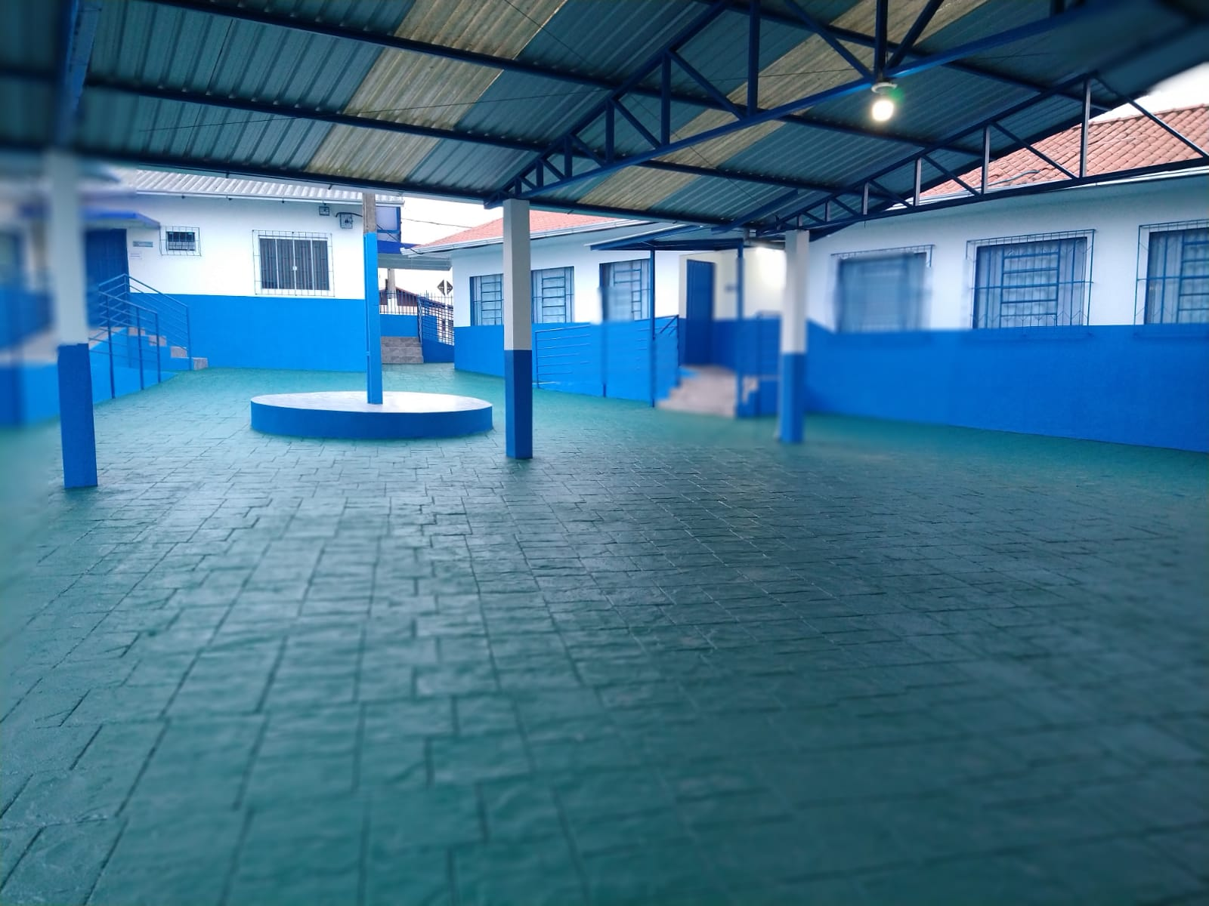

PREFEITURA DE CORREIA PINTO
SECRETARIA DE EDUCAÇÃO
Av. TANCREDO NEVES, Nº 1879 – LOTEAMENTO FELIPE (0**49) 3243-1426
REFORMA DA SECRETARIA DE EDUCAÇÃO
BAIRRO: LOTEAMENTO FELIPE
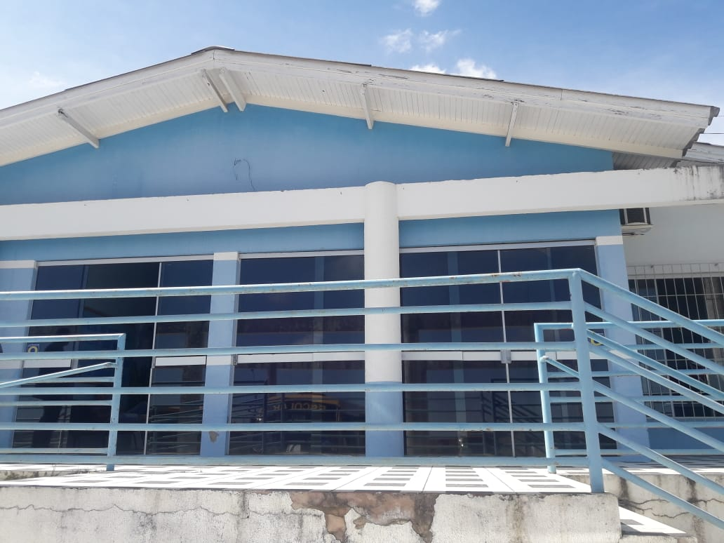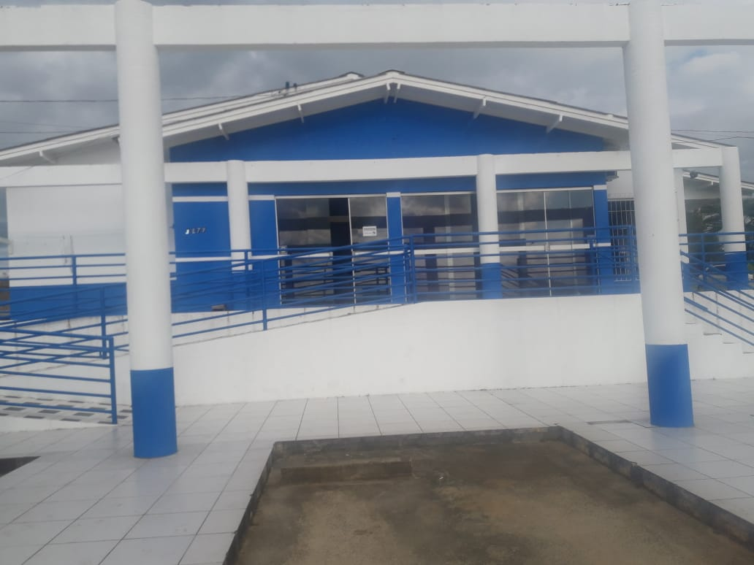

PREFEITURA DE CORREIA PINTO
SECRETARIA DE EDUCAÇÃO
Av. TANCREDO NEVES, Nº 1879 – LOTEAMENTO FELIPE (0**49) 3243-1426
REFORMA DO CEI PINGO DE GENTE
BAIRRO: SÃO JOÃO
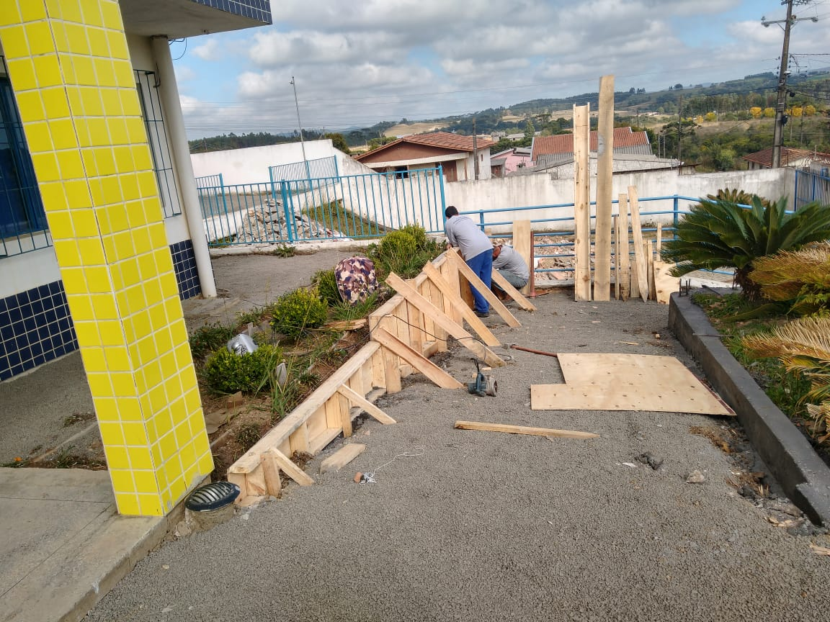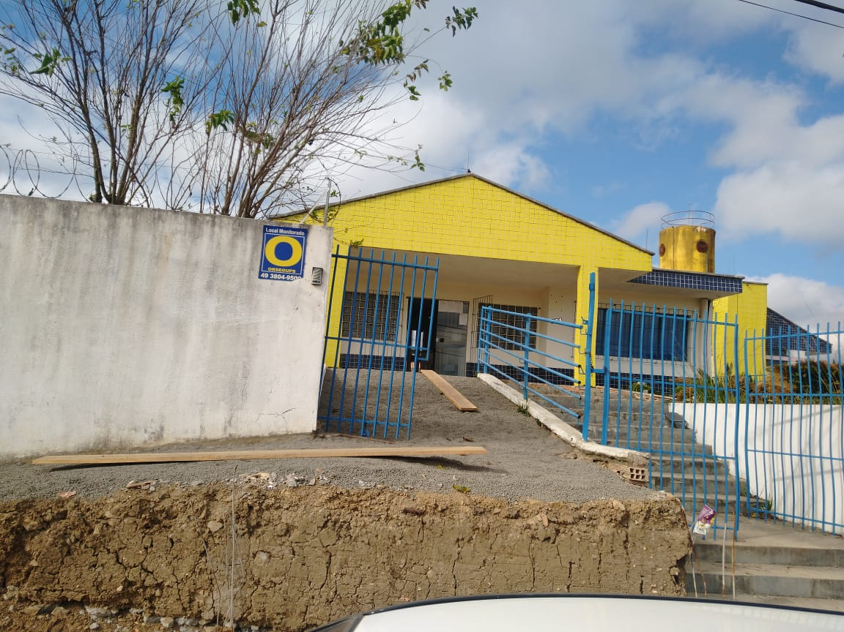

PREFEITURA DE CORREIA PINTO
SECRETARIA DE EDUCAÇÃO
Av. TANCREDO NEVES, Nº 1879 – LOTEAMENTO FELIPE (0**49) 3243-1426
REFORMA DA ESCOLA ITINERANTE PROFª ANA MARIA COELHO
BAIRRO: SÃO JOÃO
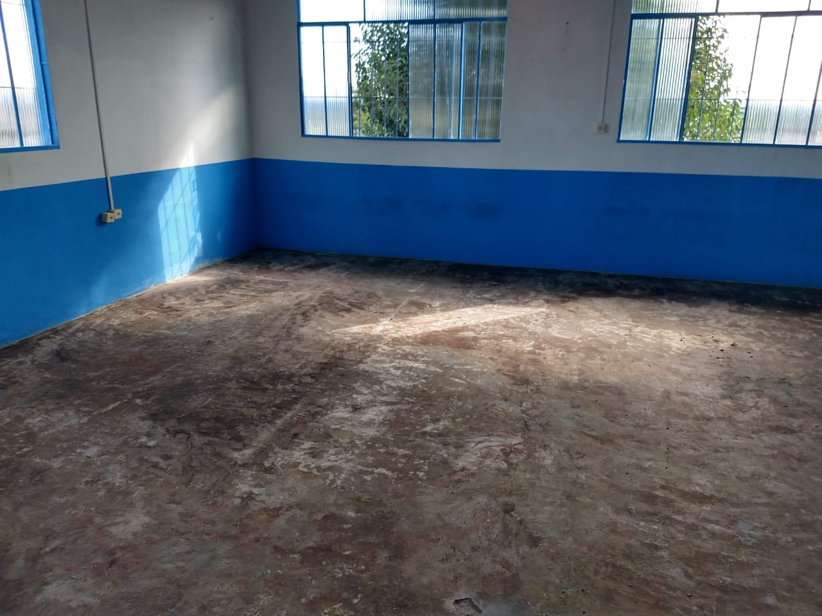
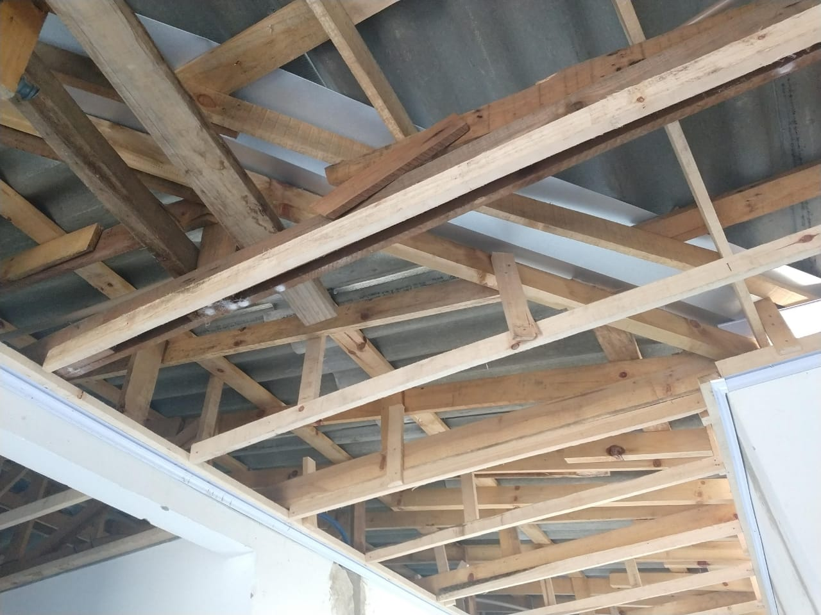

PREFEITURA DE CORREIA PINTO
SECRETARIA DE EDUCAÇÃO
Av. TANCREDO NEVES, Nº 1879 – LOTEAMENTO FELIPE (0**49) 3243-1426
REFORMA DO CEI BRAZ MANOEL FLORIANO
BAIRRO: SÃO PEDRO
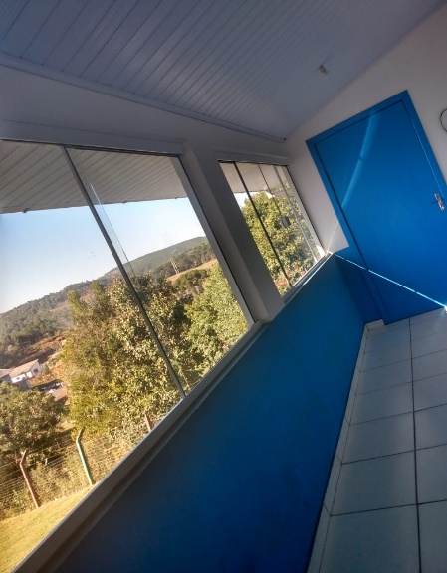
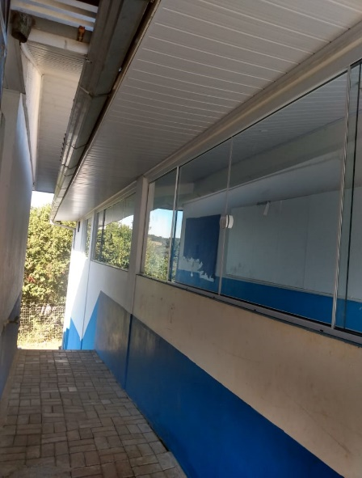
PLANTIO DE GRAMA
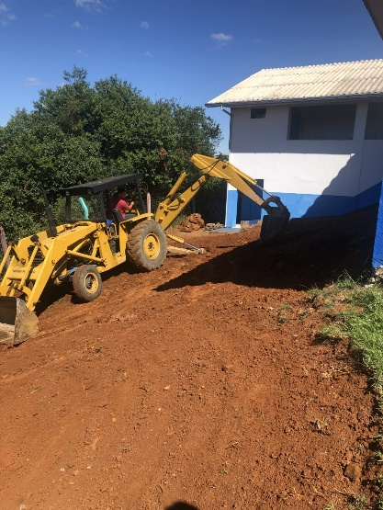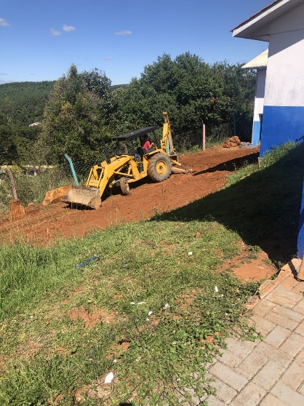
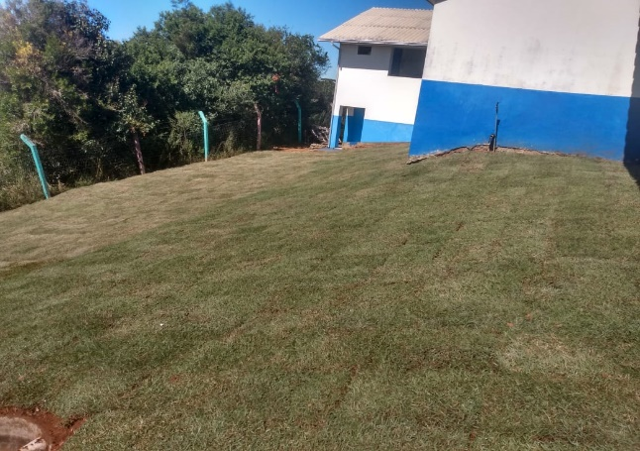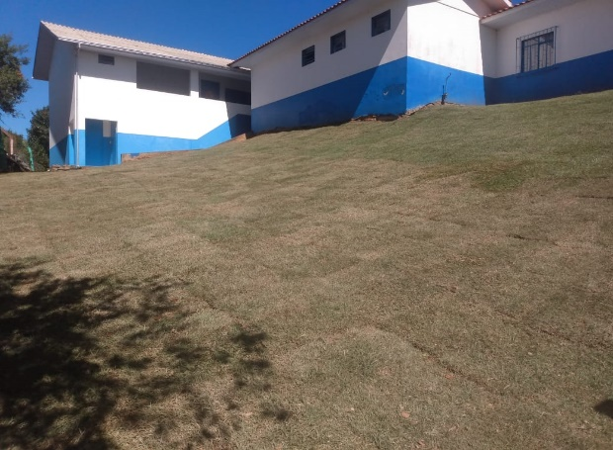
PREFEITURA DE CORREIA PINTO
SECRETARIA DE EDUCAÇÃO
Av. TANCREDO NEVES, Nº 1879 – LOTEAMENTO FELIPE (0**49) 3243-1426

PLANTIO DE GRAMA DO CEI CRIANÇA FELIZ
BAIRRO: NOSSA SENHORA APARECIDA
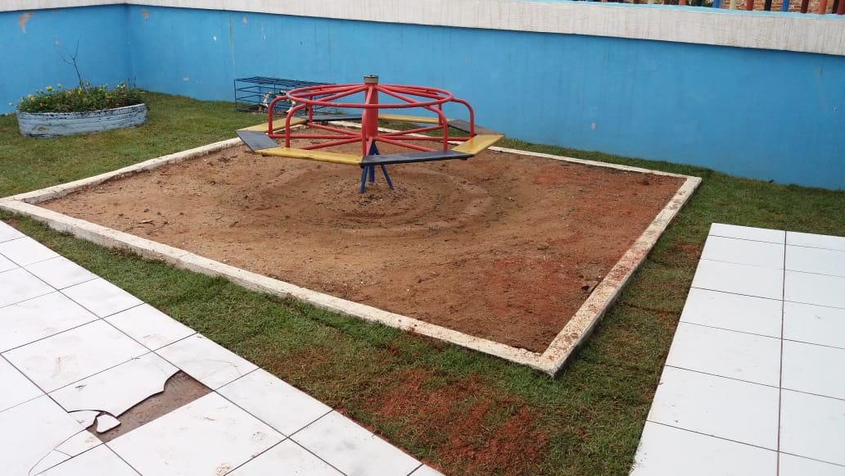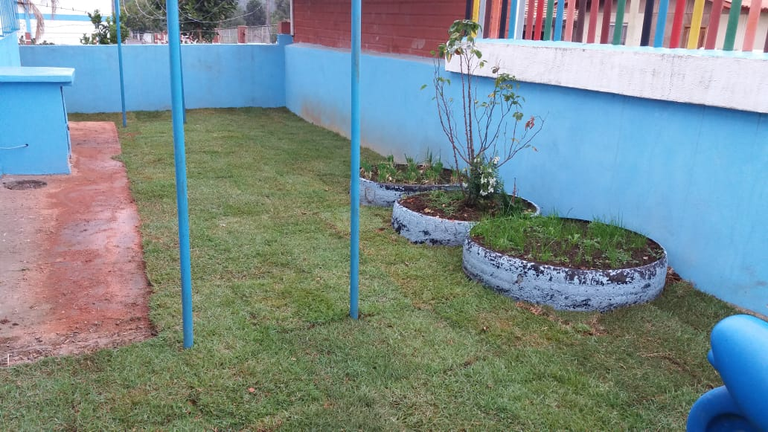
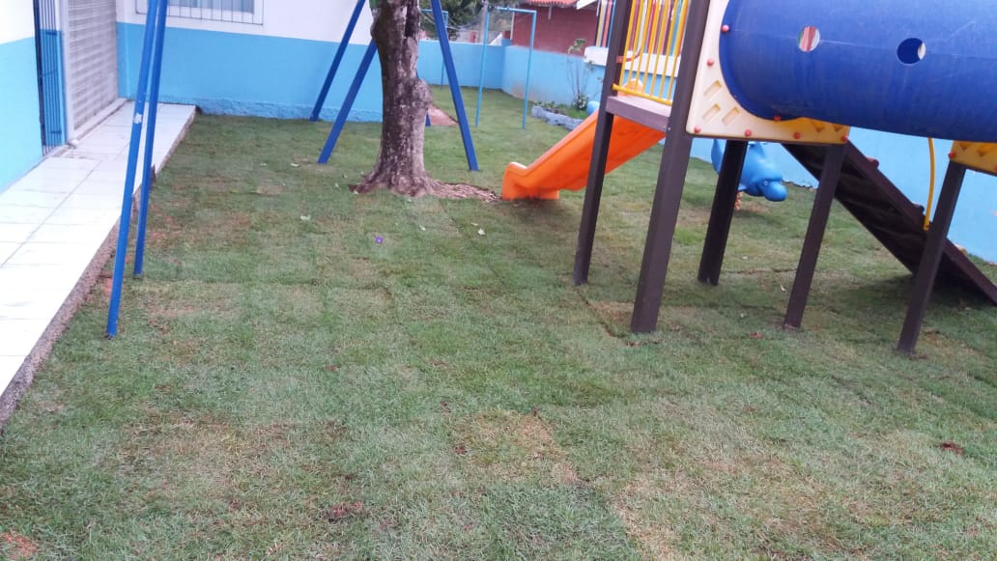
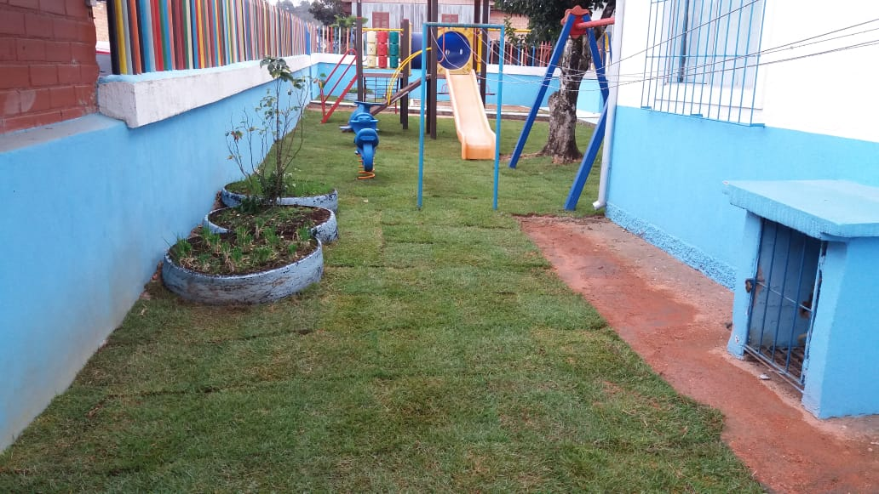

PREFEITURA DE CORREIA PINTO
SECRETARIA DE EDUCAÇÃO
Av. TANCREDO NEVES, Nº 1879 – LOTEAMENTO FELIPE (0**49) 3243-1426
REFORMA INTERNA DO CEI CRIANÇA FELIZ
BAIRRO: NOSSA SENHORA APARECIDA
